Вітаю, {шановний колего}!

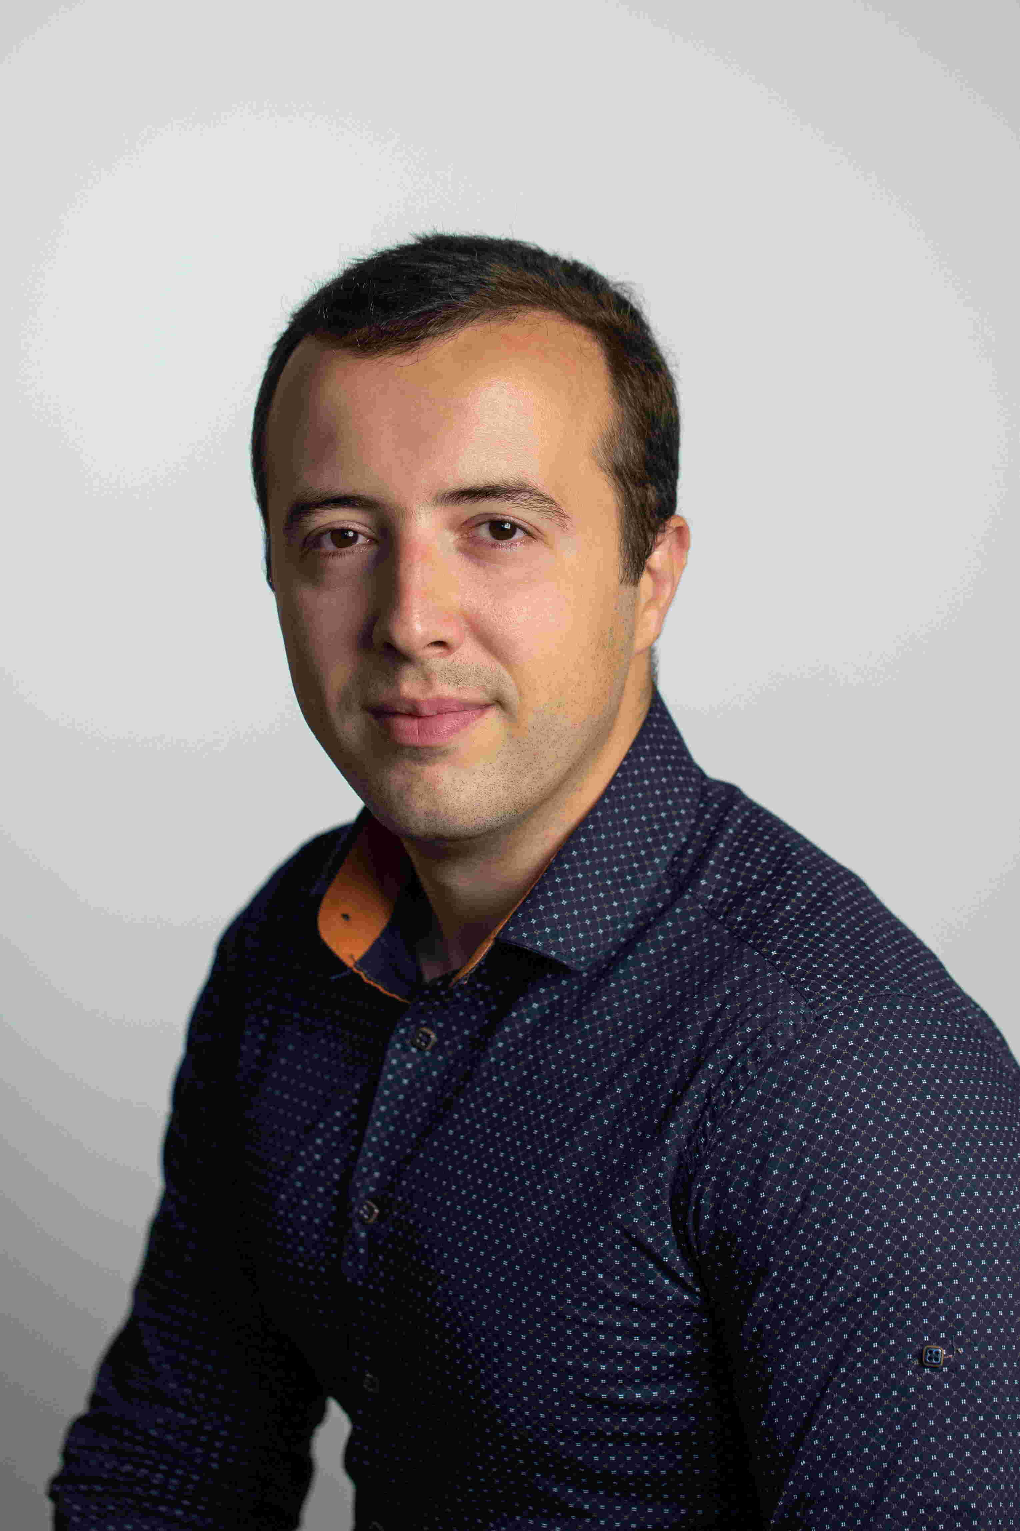

Навчальні програми підвищення кваліфікації Вищої школи Головбуха — це не тільки експертна підтримка Вашого бухгалтера, якої він зараз особливо потребує. Це і Ваша впевненість у завтрашньому дні.

**Вища школа Головбуха пропонує Вашому бухгалтеру дистанційно підвищити кваліфікацію за програмою** «РРО: робота, помилки, штрафи».

Касові апарати — ознака цивілізованого бізнесу. Тому сьогодні вимога використовувати РРО обов’язкова практично для кожного підприємця. Ба більше: попри воєнний стан податкова проводить перевірки, і якщо підприємство продає підакцизні чи медичні товари або надає медичні послуги без належного застосування РРО, то перевіряльники штрафуватимуть такий бізнес весь рік.

Експерт Вищої школи Головбуха детально розтлумачила в програмі, як почати працювати з РРО або програмним РРО, як запрограмувати апарат, які функції в ньому правильно встановити: знижки, аванс, повернення готівки тощо; як діяти за форс-мажорних умов, як-от вимкнення світла чи несправність апарату РРО. Словом, у програмі розглянуто безліч нюансів із прикладами та зразками.

Якщо розмірковуєте, чи окупиться Вам така інвестиція, подумайте над тим, що зараз санкційний тиск на порушників збільшується. Тож **в**артість навчання набагато дешевша за будь-який штраф.

Навчання у Вищій школі Головбуха дистанційне, Ви не втратите свого бухгалтера. Все, що треба, Вашому спеціалісту, — безпека, планшет чи комп’ютер і Інтернет. Програми розраховані на 3 місяці навчання, доступні 24/7. Розклад кожен собі складає сам — як зручно.

У програмах багато прикладів, зразків документів, тестів і навіть ГОТОВИХ проведень. Ваш бухгалтер може скачати матеріали програм і триматиме напохваті поради експертів.

За результатами навчання бухгалтер отримає сертифікат про підвищення кваліфікації від Національного юридичного університету імені Ярослава Мудрого. Крім того, прізвище Вашого бухгалтера буде в Єдиному реєстрі документів про підвищення кваліфікації ТОВ «Експертус Тек».

У реєстр потраплять лише справжні професіонали, які довели високий рівень знань, пройшовши підсумковий тест за обраною програмою у [Вищій школі Головбуха](https://school.golovbuh.com.ua).

Олег Січ,

*видавець Експертус Головбух*